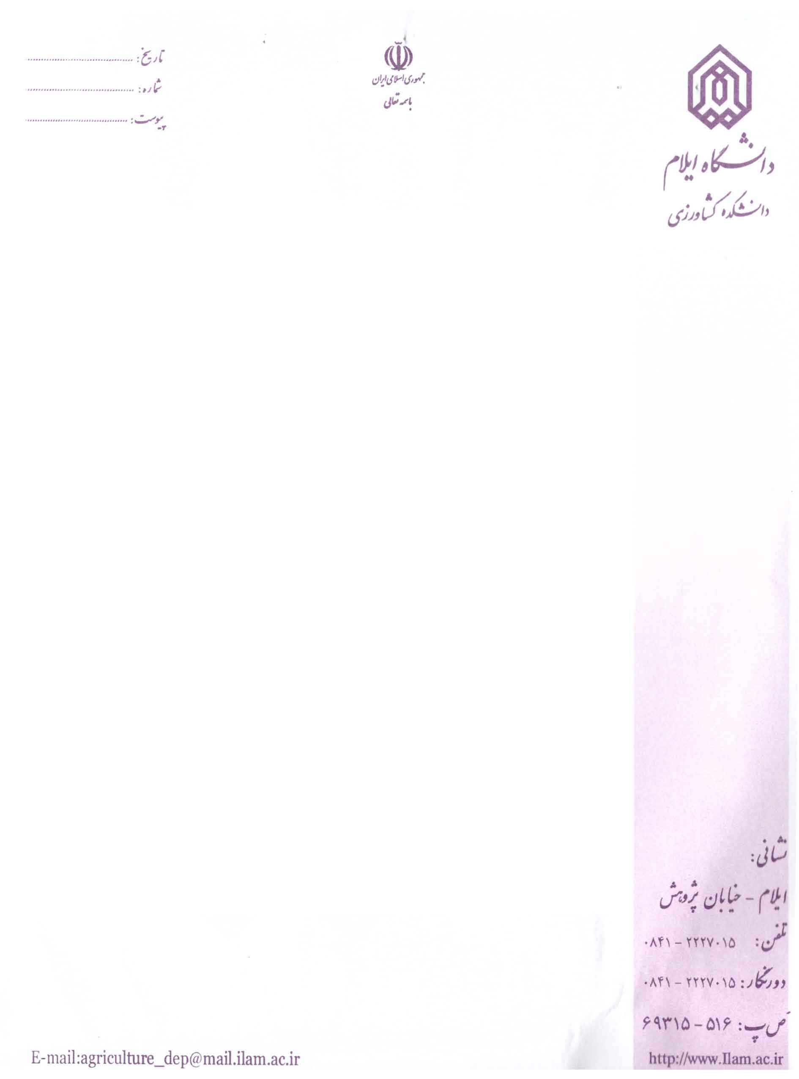

**رئیس محترم / مدیر محترم**

با سلام و احترام،

بدینوسیله آقای / خانم ......................................... دانشجوی رشته .............................. به شماره دانشجویی ........................ جهت گذراندن دوره کارآموزی به مدت 6 هفته بحضور معرفی می گردد.

مستدعی است پس از پایان دوره نتیجه ارزشیابی را با تکمیل فرمهای پیوست حداکثر تا تاریخ ........................ به این دانشکده ارسال فرمایید. ضمناً استاد کارآموزی ایشان در دانشگاه جناب آقای دکتر ....................................... می باشد.

**با سپاس**

**دکتر محمود رستمی نیا**

**رییس دانشکده کشاورزی**